Приложение 6
к муниципальной программе

Минимальный перечень
видов работ по благоустройству дворовых территорий, софинансируемых
за счет средств субсидии из бюджета Республики Карелия

- Ремонт дворовых проездов.
- Обеспечение освещения дворовых территорий.
- Установка скамеек.
- Установка урн.
Приложение 7
к муниципальной программе

Визуализированный перечень
образцов элементов благоустройства, предлагаемых к размещению на дворовой территории в соответствии с минимальным перечнем работ по благоустройству

№ п/п | Визуализированное изображение | Наименование, характеристики
 | Скамья
1.1 | 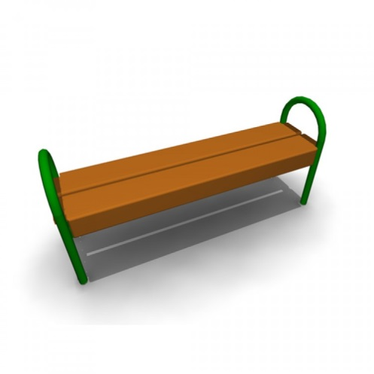 |  | Скамья без спинки:  длина скамейки - 1,5 м;  ширина – 380 мм;  высота - 680 мм.
1.2. | 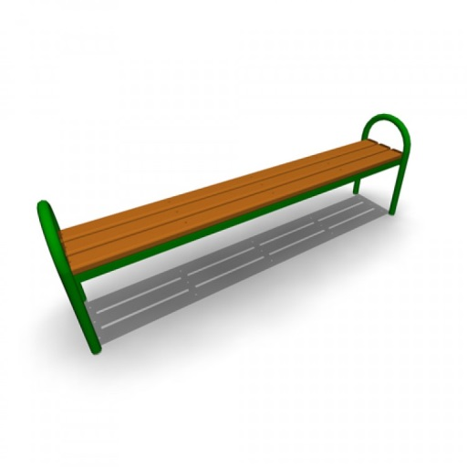 |  | Скамья без спинки:  длина скамейки - 2,0 м;  ширина - 385 мм;  высота - 660 мм.
1.3. | 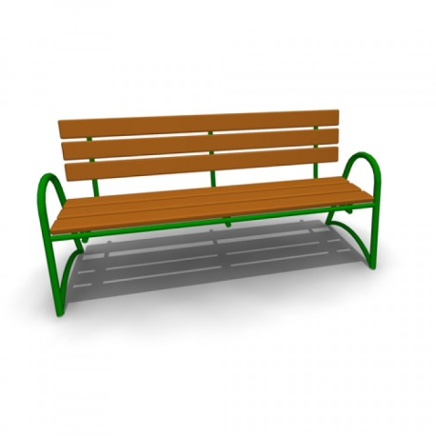 |  | Скамья со спинкой:  длина скамейки - 2,085 м;  ширина - 770 мм;  высота - 975 мм.
 | Урна
2.1. | 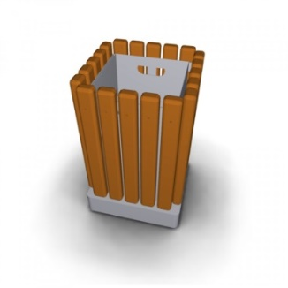 |  | Урна металлическая «Деревянный декор»:  высота - 665мм;  ширина - 420 мм;  объем: 10 л
2.2. | 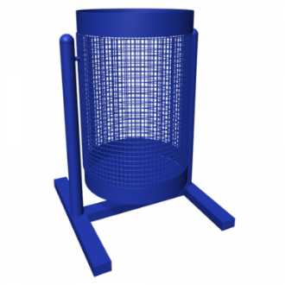 |  | Урна для мусора:  высота - 540 м;  ширина – 400 мм;  объем: 20 л.
2.3. | 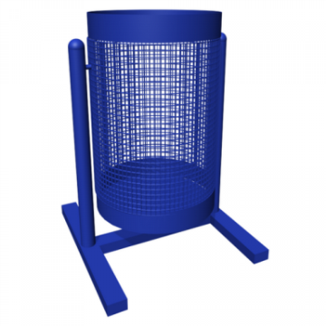 |  | Урна уличная:  высота - 570 мм;  ширина - 480 мм;  объем: 40 л.

